Rapport de projet

Classification d’image avec ml.net

M.El Ouni,

Raphael Hacques, Bastien Bouge, Florent Chaplais Guilhem Elias, Clément Juventin

2020-2021 IUT Informatique des Cézeaux



**Nous autorisons la diffusion de notre rapport sur l’intranet de l’IUT.**

Remerciements

Nous adressons donc de grands remerciements à notre encadrant M. El Ouni ainsi qu’à la structure universitaire de l’IUT sans qui l’opportunité de réaliser ce projet ne nous aurait pas été confiée.

Sommaire

0 - Introduction générale 5

1 - Besoins et objectifs du projet 6

1.1 - Contexte 6

1.2 - Motivation 6

1 .3 - Objectifs 7

2- Gestion de projet et documentation 9

2.1 – Equipe 9

2.2 - Planification de projet et outils de gestion 10

2.2.1 – Cahier des Charges 10

2.2.2 – DIAGRAMME WPS 12

2.2.3 - Diagramme GANTT 13

2.2.4 - Diagrammes de séquences 14

2.2.4 - Diagramme Classe 16

2.2.5 - Diagramme Cas d'utilisation 18

2.2.6 - Story Board 19

3 - Développement technique 21

3.1 – Stratégie 21

3.2 - Outils techniques 22

3.2.1 – OUTILS DE COMMUNICATION 22

3.2.2 – OUTILS DE GESTION DE PROJET 23

3.2.3 – OUTILS DE CONCEPTION 24

3.2.4 – APPARTE SUR TENSORFLOW ET ML.NET 25

3.3 - Solutions logiciels 27

4 – Conclusion 30

5 – Perspectives 31

6 – Résumé en anglais 32

7 – Bibliographie / Webographie 33

8 – Lexique 33

9 – Annexes 34

# 0 - Introduction générale

Dans le cadre de notre projet tuteuré à **l’IUT informatique des Cézeaux** et pendant l’année 2020-2021 nous avons eu la chance de travailler avec le professeur **M. El Ouni** et l’équipe d’étudiant qui se compose des membres suivants : **Raphael Hacques, Bastien Bouge, Florent Chaplais Guilhem Elias, Clément Juventin.**

Ce projet a été une chance pour nous de découvrir de nombreux concepts qui entourent le domaine des intelligences artificielles mais surtout d’en faire une application concrète à travers un exemple d’application de cette technologie.

Nous allons donc maintenant avoir l’honneur de vous présenter le rapport qui contient tout le travail réalisé par notre équipe sur le sujet « **Classification d’image avec ML.Net** ». Nous espérons que vous aurez autant de plaisir à le lire que nous en avons eu à le réaliser.

# 1 - Besoins et objectifs du projet

## 1.1 - Contexte

L’application que nous allons développer est un logiciel de type application bureau. L’utilisateur pourra interagir avec cet outil et lorsqu’il fournira des images il aura en retour une analyse sur la nature de ces médias. Cette analyse se matérialise sous la forme d’un label attribué à chaque image et qui contiendra des informations sur le contenu de l’image, mais aussi sur la probabilité de sa prédiction. Il est important pour nous d’ajouter une fonction qui permet de trier les résultats. Lorsque l’utilisateur fournira plusieurs images en entrée, il aura donc la possibilité de les retrouver réparties dans des sous-dossiers en fonction de la prédiction qui leur a été associée.

## 1.2 - Motivation

Nous souhaitons construire un outil informatique simple qui utilise des concepts complexes. L’objectif est de comprendre comment et grâce à quoi nous pourrons le faire fonctionner, ceci afin de faire des choix logiques lors de la conception. Nous n’avons pas la prétention de maîtriser tout le domaine propre aux IA après avoir réalisé ce projet. Cependant il nous a permis de toucher du doigt des concepts très importants tels que les méthodes d’apprentissage, le fonctionnement et le traitement des images, les applications concrètes de ces outils ou encore la manière dont on peut les implémenter et les manipuler en tant que développeur.

Nous pensons que cette manière de procéder ainsi que nos choix techniques aboutiront à une application grand public. Nous n’espérons pas que les utilisateurs comprennent les procédés internes à l’application, mais nous souhaitons qu’ils comprennent comment cela peut être utilisé en leur donnant un exemple simple et percutant dont ils pourront faire le propre usage. En ce sens, nous créons aussi un outil pédagogique.

## 1 .3 - Objectifs

Comme décrit précédemment, notre objectif est d’aboutir à un outil sous forme d’application bureau, permettant de classifier des images selon les éléments graphiques qu’elles contiennent.

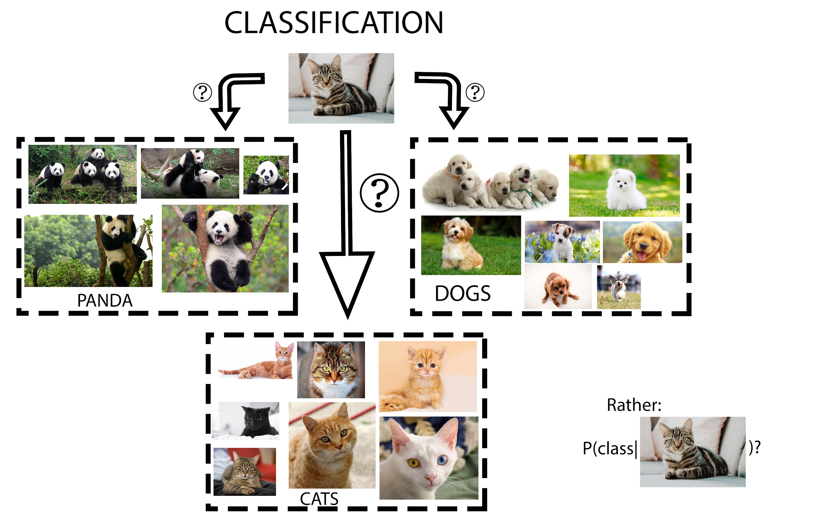

*Exemple de classification d’un chat parmi plusieurs espèces*

Pour cela nous aurons besoin d’utiliser un modèle d’intelligence artificielle entraîné à reconnaître des images et à les classifier. Nous aurons aussi besoin de créer une application graphique dans une langage informatique qui puisse aussi s’adapter au modèle trouvé.

La problématique de ce projet est donc la suivante :

*Comment créer un outil capable de classifier des images automatiquement en utilisant les outils de l’intelligence artificielle ?*

Il est important de noter que notre professeur a souhaité que nous partions d’un projet déjà existant afin de l’adapter dans une version graphique. Le lien vers le GitHub de ce projet est disponible dans la section webographie de notre rapport.

Ce projet fonctionne déjà et dispose de certaines méthodes pour effectuer des prédictions.

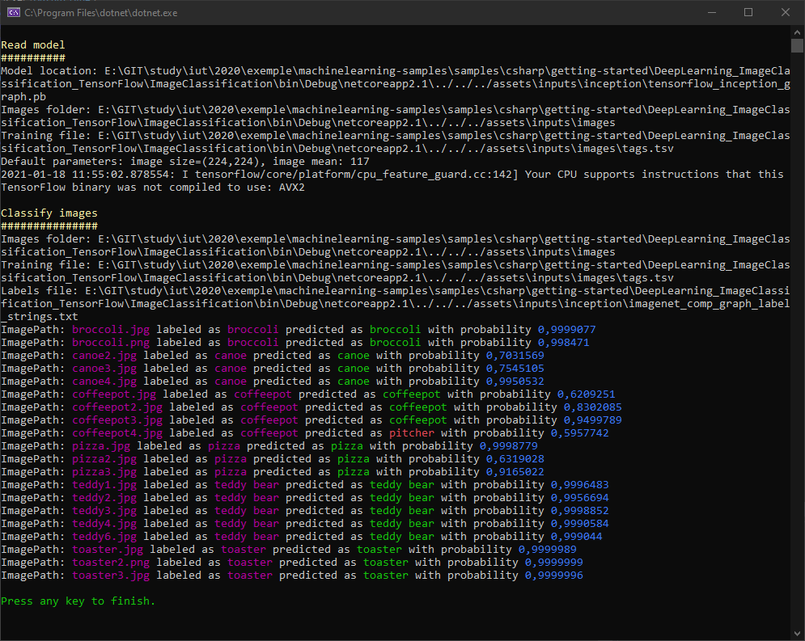

*Exemple de fonctionnement de l’application source sur laquelle nous allons ajouter une couche graphique*

# 2- Gestion de projet et documentation

La gestion de projet et le processus de conception ont pris un temps important dans la réalisation de ce projet. Nous avons donc abordé plus tardivement l’implémentation de l’application contrairement à certaines équipes qui ont réalisé d'autres projets tuteurés simultanément. Voilà pourquoi nous justifions la présence et le détail d’une section gestion de projet.

## 2.1 – Equipe

Ce projet nous a été proposé par le professeur Achref El Ouni qui sera donc notre maître d’ouvrage tout au long du sujet. Le maître d’œuvre qui fournira le livrable attendu pour ce projet est représenté par l’équipe de développement du groupe 9 composée des membres suivants :

* Bastien Bouge
* Florent Chaplais
* Guilhem Elias
* Raphaël Hacques
* Clément Juventin

Sur la base du volontariat nous avons décidé d'élire un chef d’équipe pour ce projet. Il sera chargé de veiller au bon déroulement du projet autant sur le plan logistique que sur le plan relationnel au sein de l’équipe. Clément Juventin s’est proposé car il s’est senti apte à prendre les responsabilités de gérer les horaires de réunion et de moments de travail commun. L’ensemble de l’équipe a alors accepté de le désigner chef de ce projet.

Après avoir défini ce rôle, nous nous sommes penchés sur la répartition du travail pour le bon déroulement du projet. Nous avons donc décidé de répartir les rôles en fonction des compétences et des préférences de chacun, plutôt que de les attribuer aléatoirement. Ainsi, chacun serait satisfait et motivé pour pouvoir réaliser ce projet. Nous sommes parvenus à détacher des équipes avec des aptitudes et des attentes quant au travail qui leur serait fourni. A noter que tout au long du projet il y a eu de très nombreuses phases de changement de binômes et nous sommes satisfait d’avoir maintenu une affinité entre chaque membre du groupe.

## 2.2 - Planification de projet et outils de gestion

### 

### 2.2.1 – Cahier des Charges

Fonctionnalités techniques **:**

-        **Gestion des fichiers et de l’arborescence lors de l’exécution afin de déplacer et stocker des images par catégories.** Le logiciel peut classer une liste d’images dans des dossiers en les déplaçant dans l’arborescence interne de l’ordinateur qui l’exécute.

-        **Classification d’image et affichage des probabilités sur chaque label détecté.**

-        **Possibilité de classer plusieurs images à la fois.** L’application permet de gérer une entrée composée de plusieurs fichiers et de les traiter tous indépendamment les uns des autres.

-        **Possibilité de charger des images à partir d’URL.**

Fonctionnalités visuelles :

-        **Application type “bureau”.** Avec une apparence sous forme de fenêtre avec laquelle l’utilisateur peut interagir.

-        **Mise en place d’indicateurs visuels simples et ergonomiques.** L'utilisateur doit avoir accès simplement et rapidement aux indicateurs qui lui permettent de comprendre les résultats apportés par l’application.

Contraintes techniques **:**

Critères d’appréciation

-        **Les prédictions doivent être logiques par rapport aux images données.** Nous n’aurons que peu d'incidence sur ce facteur car il relève du choix du modèle. Cependant il faudra ajouter à la prédiction un indicateur sur sa précision.

-        **Temps d’exécution et ressources informatiques décentes pour un ordinateur personnel grand public.** Le programme doit pouvoir s’exécuter sur plus de 97% des ordinateurs en circulation à la date de réalisation du projet. Le traitement des images doit être rapide et nous devrons être en mesure de savoir où en est le traitement.

Contraintes logistiques :

Contraintes de réalisation du livrable

-        **Réalisation du projet sous quatre mois.** Le projet doit impérativement être déployé dans un délai de quatre mois à partir du début de sa planification cette période sera parsemée de contrôles sur l’avancement du projet ce qui implique que la progression devra être linéaire et régulière.

-        **Fonds disponible pour le projet nul.** L’équipe de développement ne dispose pas d’un budget important, elle devra donc utiliser des outils fournis par la structure étudiante de l’IUT ou des outils gratuits.

-        **Logiciel open-source et gratuit.** L’application et ses codes doivent être libres d’accès, documentés et gratuits pour permettre un autre usage ou la simple compréhension du logiciel.

Contraintes d’utilisation du produit

-        **Accessibilité et compréhension pour des utilisateurs du grand public.** L’application ne doit pas nécessiter des connaissances supplémentaires en informatique pour être manipulée.

-        **Pas de critère au niveau de la sécurité.** Le code est disponible en open-source et nous n’avons pas de partie à sécuriser.

### 

### 2.2.2 – DIAGRAMME WPS

Ce diagramme contient les grands axes que nous souhaitons aborder pendant ce projet.

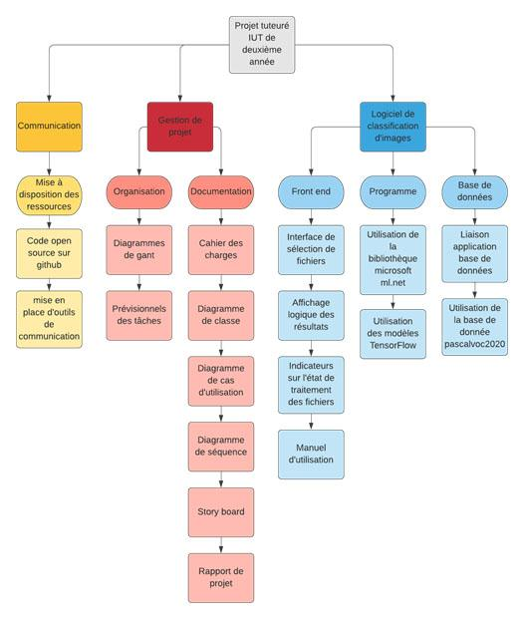

### 2.2.3 - Diagramme GANTT

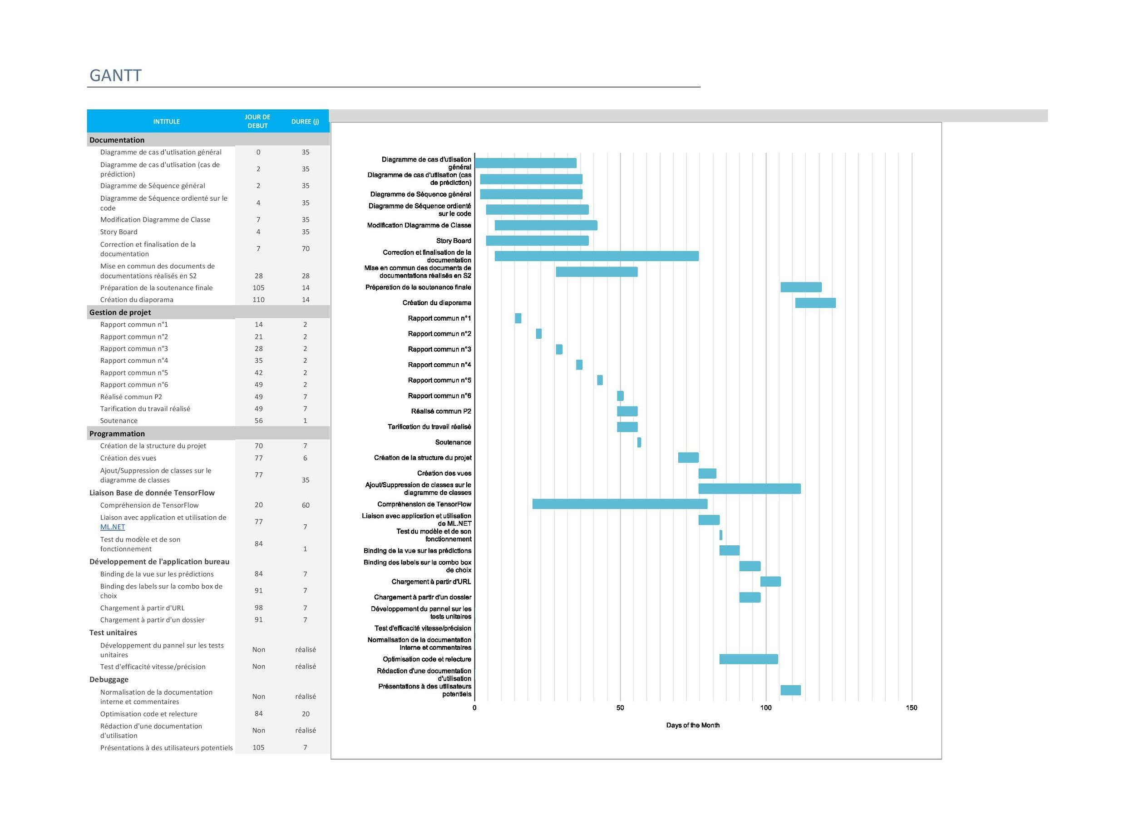

Nous avons réalisé un GANTT simplifiez pour que vous puissiez comprendre la manière dont nous avons procédé pour réaliser le projet.

Ce qu’il faut retenir c’est que nous avons travaillé sur la documentation depuis le début du projet jusqu’à Noël soit environ 6 semaines. Nous n’avons commencé de coder qu’à partir de la reprise en Javier.

### 2.2.4 - Diagrammes de séquences

Diagramme de séquence sur TensorFlow

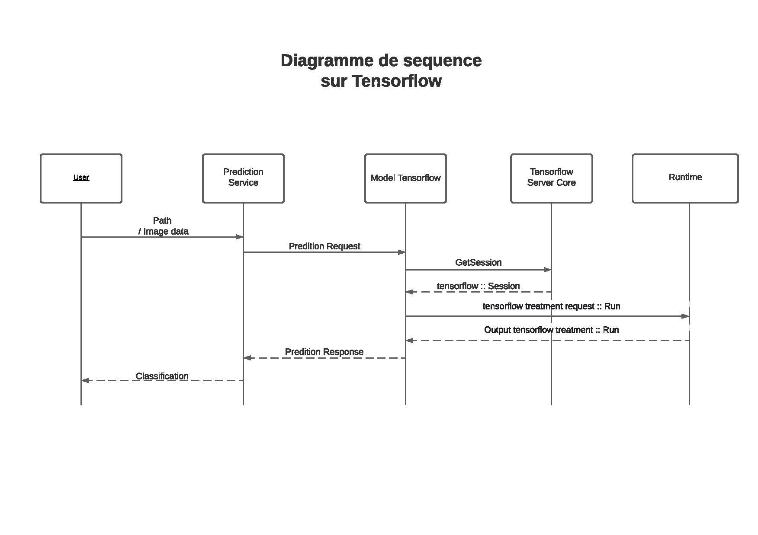

Diagramme de séquence de l’application

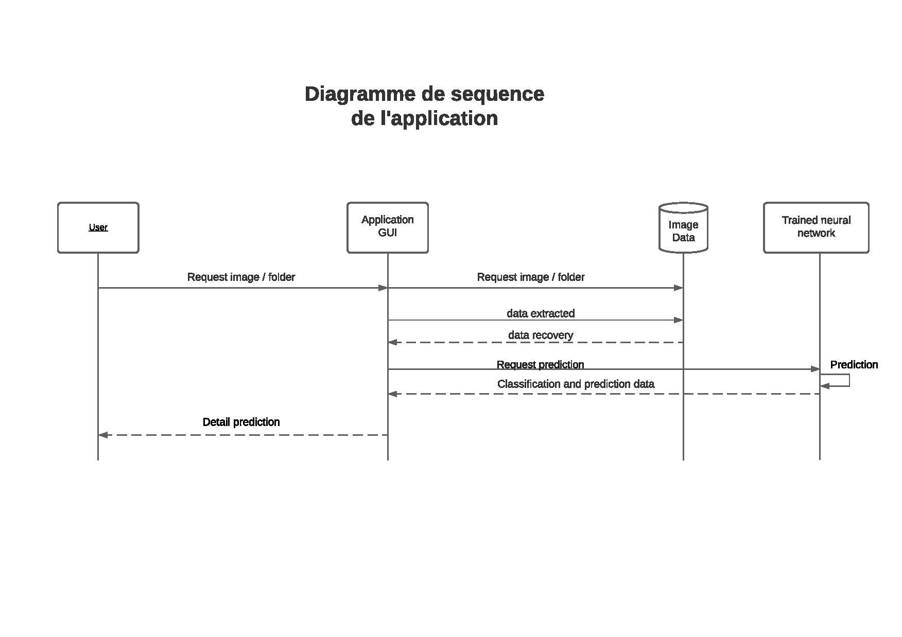

Voici le diagramme de séquence de notre application graphique de classification d’image. En effet, celui-ci nous présente comment ce logiciel traite les actions effectuées par l’utilisateur. Lorsque l’utilisateur a chargé les images à classifier (que ce soit une image seule, un dossier d’image, ou une image présente sur internet) et a lancé la prédiction, la requête de prédiction est envoyée au TensorFlow, qui va la traiter et classifier les images, pour retourner le résultat qui lui, va être affiché.

### 2.2.4 - Diagramme Classe

Nous avons créé le diagramme de classe de l’application à partir d’un projet déjà existant fourni par notre tuteur de projet.

L’application est sur le GitHub de Microsoft elle utilise TensorFlow et ML.net et permet de faire des prédictions à partir d’une console.

Nous avons adapté le code existant pour créer une interface homme machine.

**ImageClassification** est notre interface graphique, elle récupère les actions de l’utilisateur.

**ImageClassification** appelle **ViewData** pour qu’il procède au traitement de classification en fonction de la demande utilisateur, il retourne par la suite les images classées à la vue pour nous afficher les résultats de la classification.

**ViewData** est utilisé sous la forme d’un adaptateur il traduit la requête utilisateur pour l'utiliser sur un code existant sans modifier ce dernier et permet la collaboration d’une ObservableCollection **d’ImageNetDataProbability** et **d’ImageClassification**.

La classe **TFModelScorer** contient toutes les utilisations ML.NET ainsi que la manipulation du modèle TensorFlow.

Nous avons conscience que notre architecture est imparfaite sur de nombreux points, cependant nous n’imaginions pas jusqu’à assez tard dans le projet que nous devrions adapter un code existant. Nous pensions essayer de faire une structure MVC cependant vu que nous avons récupéré une architecture d’un autre projet et que nous avons surévalué le temps restant pour l’implémentation, cela a conduit à une inexactitude et un manque de coordination au niveau du diagramme.

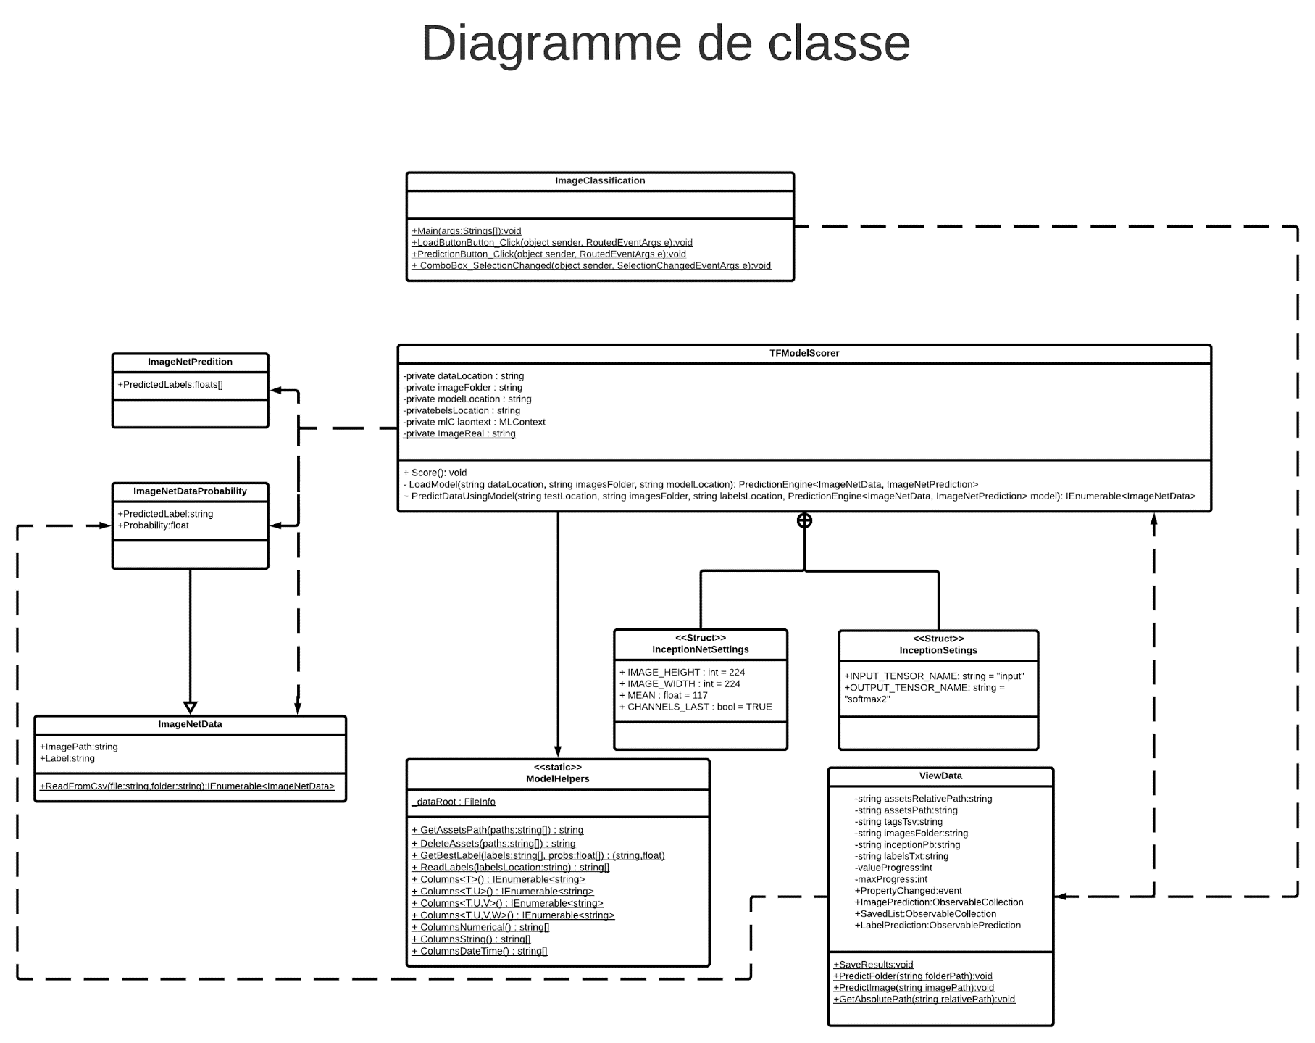

### 

### 2.2.5 - Diagramme Cas d'utilisation

Voici le diagramme de cas d’utilisation de notre application graphique de classification d’image. En effet, celui-ci nous présente comment l’utilisateur peut interagir avec notre logiciel. Il va pouvoir charger les images à classifier (que ce soit une image seule, un dossier d’image, ou une image présente sur internet). Ensuite, après les avoir sélectionnés, il peut lancer la prédiction, et ensuite, s’il veut, vérifier les résultats obtenus.

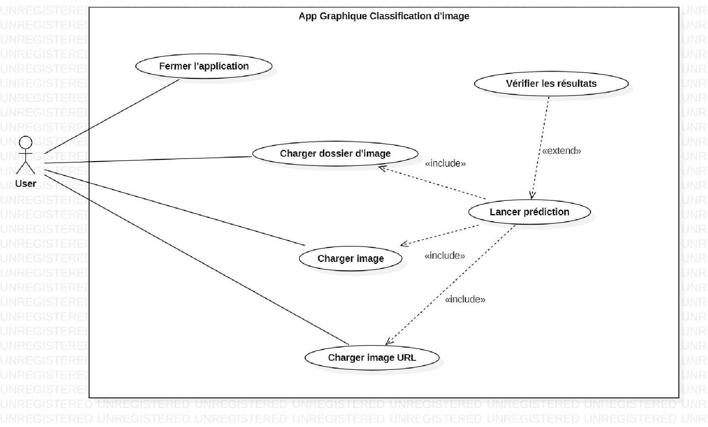

### 2.2.6 - Story Board

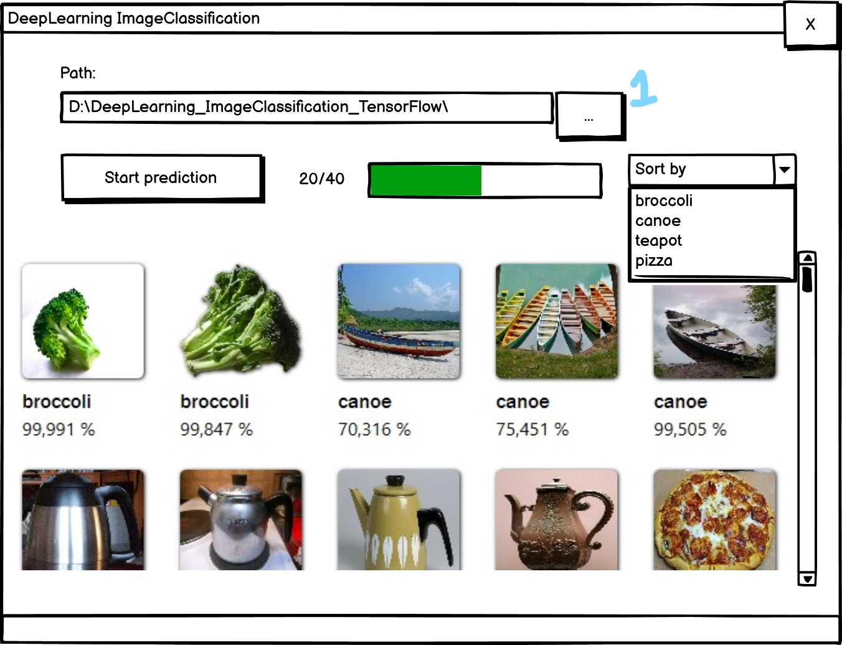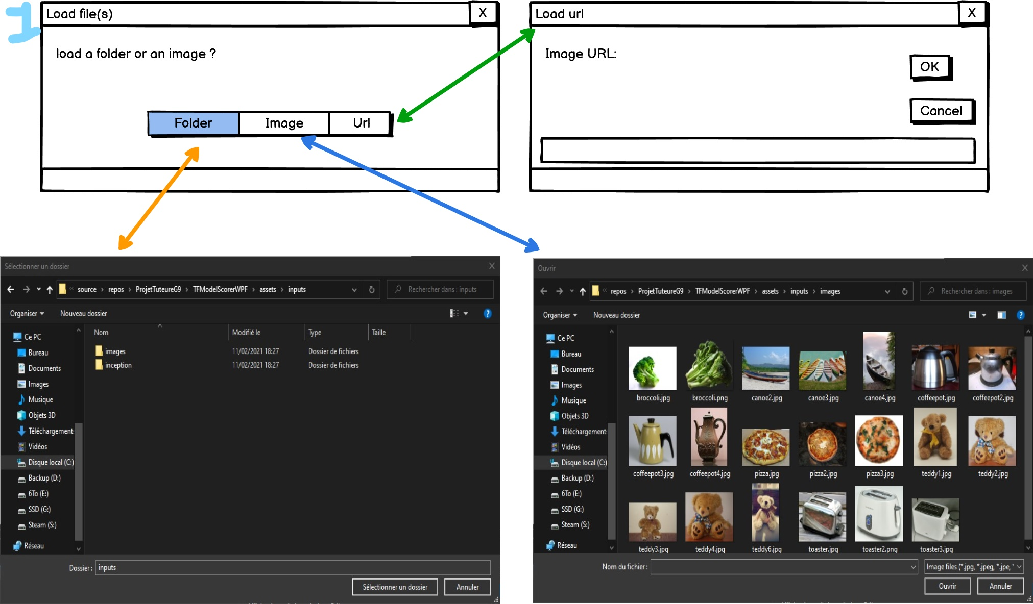

L’utilisateur peut cliquer sur le bouton (1) pour choisir s’il veut charger un dossier, une image, ou une image par url. Ensuite il pourra lancer le traitement avec le bouton *“Start prediction”*, les résultats sont ensuite affichés avec un nom de catégorie et la probabilité d’appartenance à cette catégorie. L’utilisateur a aussi la possibilité de trier l’affichage par catégorie et les images traitées sont enregistrées dans des dossiers triés par catégorie.

# 3 - Développement technique

## 3.1 – Stratégie

Pour traiter ce projet nous avons décidé de diviser nos ressources en fonction des tâches. Comme dit précédemment, nous avons nommé un chef de projet dont le rôle était de vérifier que chaque membre respecte les délais, mais aussi de chapoter la réalisation des attentes en gestion de projet pour la P2.

Nous avons décidé de séparer la réalisation des tâches en équipes des deux. Cela nous a permis d’être efficace en permettant à l’équipe de travailler sur trois sujets différents tout en limitant les erreurs grâce à la composition des binômes faites pour essayer de combler au maximum le spectre des compétences requises sur la mission qui leur était confiée.

Enfin, nous avions pour principe de fonctionnement la méthodologie suivante :

- Réunion générale avec tous les membres du groupe à 8h00. Cette réunion nous permettait de faire le point sur les avancements de chacun, et dans un second temps de redistribuer le travail à faire pendant les heures qui suivaient.

- Pendant que chaque équipe réalisait sa mission, nous gardions un contact et il était fréquent qu’un des membres de l’équipe voyage dans les channels de discussions soit parce qu’il était bloqué avec son binôme, soit pour suivre l’avancement de l’autre groupe.

- Enfin la session se finissait par un compte rendu général. C’est de cette façon que nous pouvions faire le point sur les avancées de la matinée et les attentes du professeur. C’est ici que nous décidons des personnes qui devraient finir ou non les tâches sur lesquelles ils travaillaient. Le rendez-vous avec M. El Ouni avait souvent lieu vendredi soir c’est pour ça que nous disposions des quatre heures de projet tuteuré pour avancer sur le projet.

## 3.2 - Outils techniques

### 3.2.1 – OUTILS DE COMMUNICATION

Pour les canaux de discussion, nous avons opté pour un serveur discord. Cette structure permet de discuter oralement comme textuellement avec toute l’équipe. Elle offre aussi une présentation rapide et intuitive au niveau des catégories et salons que nous avons mis en place pour communiquer. Enfin, l'outil offre une gestion des droits afin de mieux structurer et gérer les messages et le flux d’information.

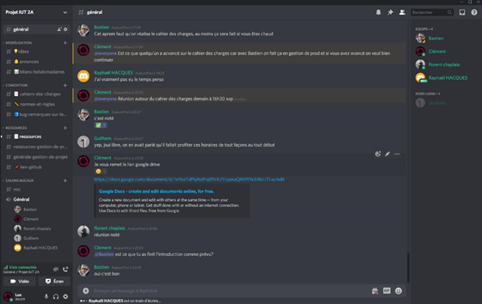

*Capture d’écran de l’interface de notre serveur discord – 28/11/2020*

En plus de Discord, nous utilisons le logiciel Teams pour communiquer avec le professeur. Teams qui ne nécessitent plus d’être présenté tant il est utilisé dans la période actuelle.

### 3.2.2 – OUTILS DE GESTION DE PROJET

Pour la gestion du projet et la gestion de l’équipe nous avons fait le choix d’utiliser une application web Monday.com. Elle nous permet de gérer les tâches au sein de l’équipe du point de vue des planifications et des objectifs ainsi que de calculer les coûts du projet.

Nous avons réalisé le diagramme WPS, certains travaux sur le diagramme de classe, cas d’utilisation et bon nombre de travaux sur la documentation avec LucidChart qui est une plateforme collaborative de création de diagramme ainsi que de visualisations de données. LucidChart permet de travailler en simultané sur les diagrammes à l’image de Google Doc pour les documents textes.

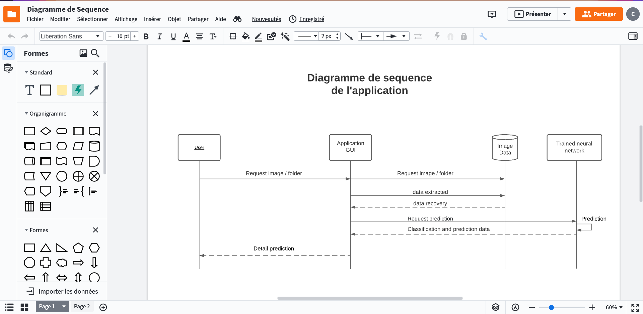

*Capture d’écran d’un exemple d’utilisation de LucidChart– 19/03/2021*

### 3.2.3 – OUTILS DE CONCEPTION

Les outils que nous allons utiliser pour la conception et le développement de l’application sont les suivants.

Visual Studio Community Edition pour l’implémentation, choix logique lorsque l’on parle d’application codée en langage C#.

Nous utilisons GitHub pour le partage et l’hébergement de nos fichiers, c’est un outil qui a déjà fait ses preuves pour le travail d’équipe et cela nous permet de bien synchroniser notre avancement.

Pour la documentation, nous avons utilisé StarUml et LucidChart. StarUml est un outil gratuit et efficace pour la création de diagrammes.

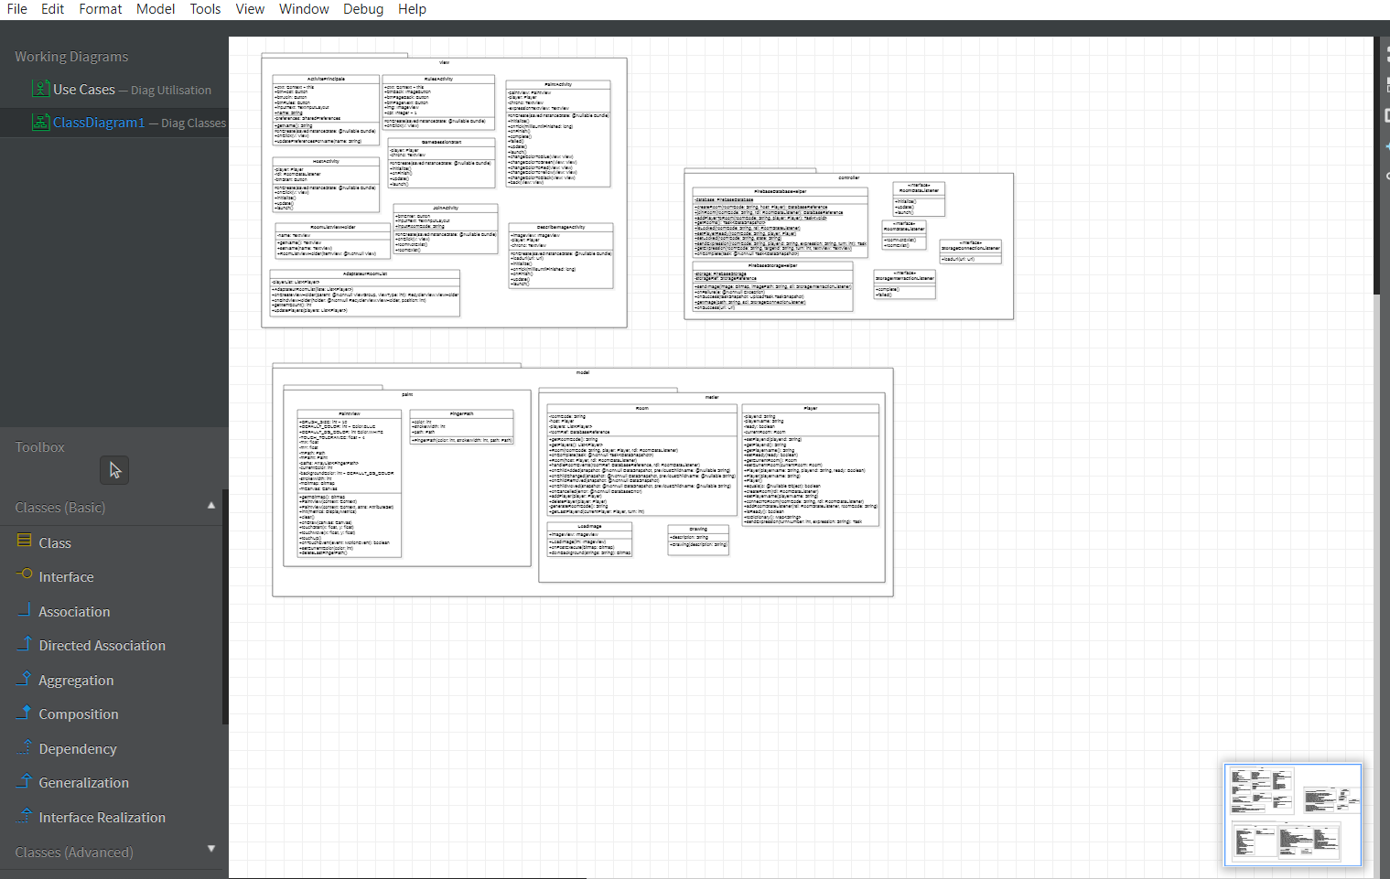

*Capture d’écran d’un exemple d’utilisation de StarUml– 19/03/2021*

Enfin, pour rédiger les rapports et partager nos documents en temps réel nous utilisons Google Drive. La suite Office nous a été utile pour mettre en forme les documents.

### 3.2.4 – APPARTE SUR TENSORFLOW ET ML.NET

ML.NET est un Framework d’apprentissage automatique (Machine Learning) développé pour les applications .Net.

TensorFlow est une bibliothèque d’apprentissage automatique open source conçue par Google.

Pourquoi utiliser ces deux bibliothèques ?

Elles permettent chacune la création de modèle de machine Learning pré-entraînés, mais contrairement à Ml.Net, TensorFlow permet aussi la création de modèle d'apprentissage en profondeur (Deep Learning).

Nous utilisons un modèle Deep Learning car c'est bien plus pertinent pour une tâche de vision par ordinateur (reconnaissance de forme).

Le Deep Learning fonctionne tel un cerveau humain avec des couches de neurones.

Ce modèle n'a pas besoin de données structurés pour être créer contrairement au modèle d'apprentissage automatique où l'humain doit alimenter le modèle en données structurés et catégorisées

De plus, Tensorflow supporte les cartes graphiques contrairement à Ml.Net

En pratique, cela signifie que les GPU, par rapport CPU, sont plus spécialisés dans l'exécution d'opérations matricielles et de plusieurs autres types de transformations mathématiques avancées.

Les algorithmes d'apprentissage profond s'exécutent ainsi plusieurs fois plus vite sur un GPU que sur un CPU. Les temps d'apprentissage peuvent être réduits de plusieurs jours à quelques heures.

La partie classification va être réalisé avec ML.Net, c’est une tâche de machine Learning basique. ML.Net va prendre en entrée les images de l’utilisateur et grâce à un algorithme de classification afin de déterminer à quelle catégorie appartient l’image.

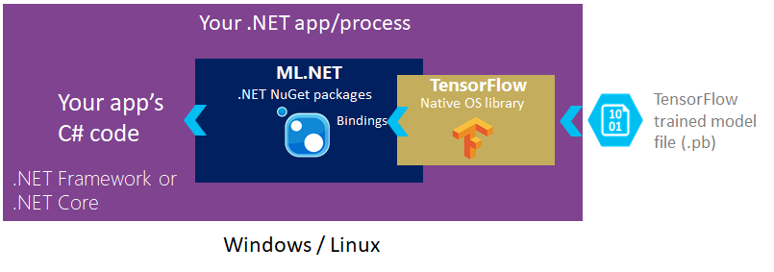

## 3.3 - Solutions logiciels

Voici maintenant une sélection d'images prises lors de l’utilisation de notre application.

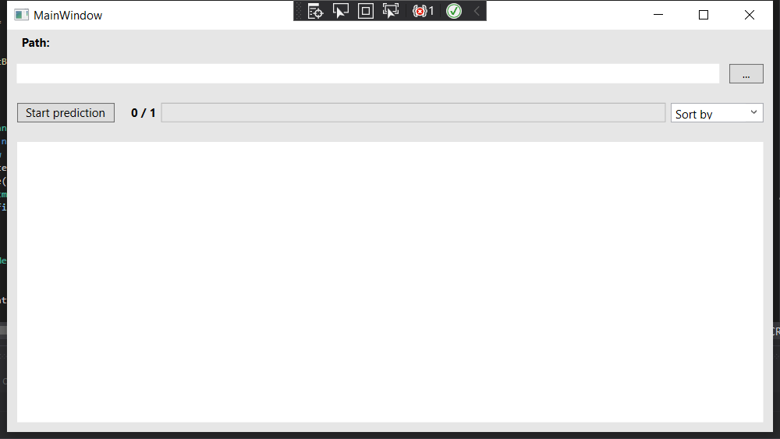

On retrouve la fenêtre principale, pratiquement tout se fera à partir d’ici. On doit maintenant choisir quels seront les médias que nous allons fournir au logiciel.

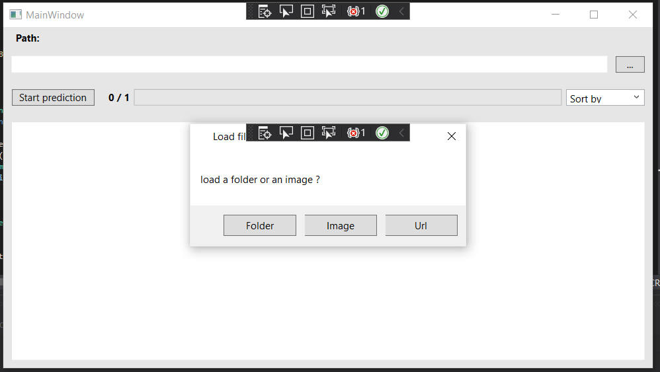

On dispose de trois choix, pour la démonstration on choisira par dossier (“Folder”) car c’est celle qui présente le plus de fonctionnalités d’ajout. Les deux autres options permettent de classifier une image simple soit à partir d’un fichier local, soit à partir d’une url.

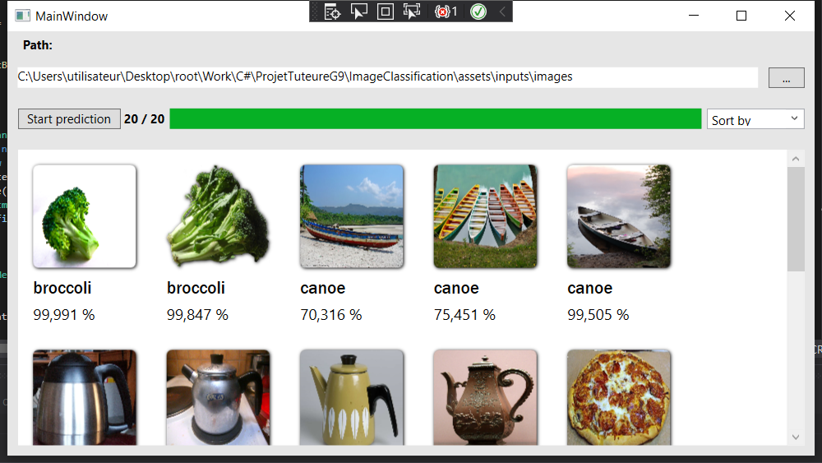

Voici maintenant le résultat qu’on obtient sur un ensemble d'images dont la disposition est relativement simple (un seul élément, souvent mis en évidence). On dispose des informations sur la prédiction en dessous des images. A noter que nous n’avons pas réussi à faire fonctionner la barre de chargement correctement.

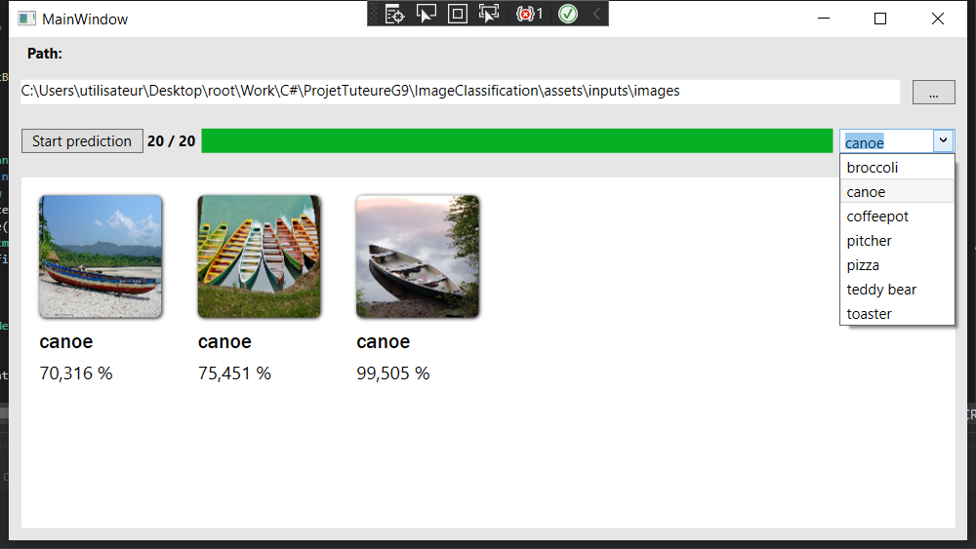

Ici, une illustration de la fonctionnalité qui permet de trier les résultats par labels.

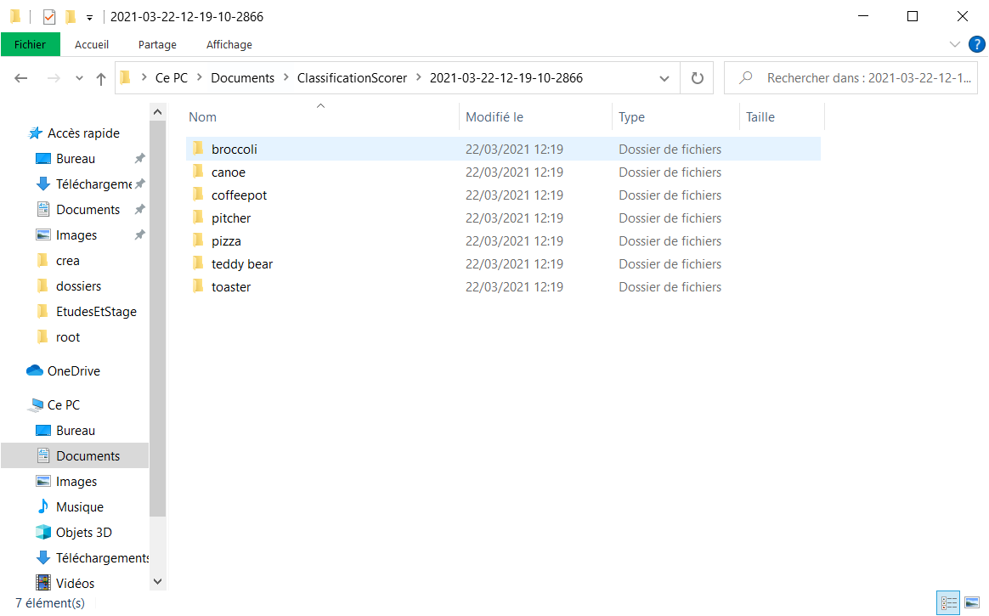

Enfin nous vous présentons les fichiers que ce trie aura effectué au niveau de l’arborescence de l’ordinateur.

# 4 – Conclusion

En conclusion nous sommes particulièrement fières de ce projet. En effet même si cela n’a pas été sans surprise, nous pensons avoir réalisé tous nos objectifs sur le plan technique.

Même si certaines notions plus générales du sujet telles que l’apprentissage profond ne sont que partiellement comprises, nous avons chacun fait des efforts et progressé sur le sujet. Nous avons réalisé ce projet dans l’optique de comprendre les outils informatiques qui sont derrière sans se contenter de les utiliser et c’est à ce point que nous le pensons être un succès.

# 5 – Perspectives

Bien que nous soyons fières du travail réalisé jusqu’à présent, il reste des points sur lesquels nous aurions pu nous développer.

Nous avons tout d’abord imaginé faire un système qui affiche les cinq labels les plus probables pour une image. C’était une idée que nous avions eu lors de la conception du projet mais qui a été mise de côté pendant sa réalisation.

De plus, nous avions pour objectif de réaliser une documentation plus poussée et un manuel d’utilisation destiné à un public plus général. Cette idée ne pourra certainement pas être réalisée avant la remise du rapport.

Nous avons aussi imaginé rendre l’option de trie dans des sous dossiers optionnelle. En effet, si l’utilisateur souhaite trier plusieurs Go d’images cela risque d’être problématique si on effectue une copie au lieu d’un déplacement ou autre.

Enfin, nous avions eu une autre idée qui nous plaisait mais ne rentrait pas du tout dans le cadre du projet. Cette idée était d’héberger sur un serveur le logiciel de tri et de permettre à des utilisateurs de tester des images directement depuis un site web.

# 6 – Résumé en anglais

This work placement is part of our two-year university diploma in Computer Science at the University Institute of Technology, UCA in Clermont-Ferrand. We are currently doing a five-month group project in a group of five, proposed by our supervisor, Mr. El-Ouni. In fact, the goal of the project was to develop a graphical application, using a deep learning library of classification, named TensorFlow, which already exists. We used the C# programming language for the code behind and XML for the front-end. To complete this project, we decided to split it in two parts. In the first part, which was from November to December, we had to work on the modeling part. Indeed, we did all the Unified Modeling Language that we needed to have the best possible visualization of how our project will work, because the machine learning part was very difficult. In addition, during this period, we had the project management part, with a lot of documents like Gantt Diagram, WBS.

During the second and last part of our project, we had to implement and code the graphical application, using our documents that we made in the first period. Obviously, during these two periods we split the work between us. Because of that, we worked faster, in addition to having a different vision of the project and having a richer code. Even if we were not expecting to encounter huge difficulties all along this project. We went through high level concepts like machine learning. We finally succeeded in overcoming these difficulties to understand and manipulate them.

In conclusion, the application we created is complete. If we had the time to add something more to this project, it would be to upgrade interaction elements with users. We believe that developing this aspect of the application would help users to understand and engage with our software.

Overall, the project was a good learning experience because it enabled us to develop our interpersonal skills and discover a field that we had not yet had the chance to tackle during our studies. Indeed, working on a team was a very positive experience for all of us.

# 7 – Bibliographie / Webographie

TensorFlow, l’outil open source d’apprentissage automatique

<https://www.tensorflow.org/>

ML.NET, le framework d'apprentissage automatique

[https://dotnet.microsoft.com/apps/machinelearning-ai/ml-dotnet/](https://www.dotnet.microsoft.com/apps/machinelearning-ai/ml-dotnet/)

Le projet de classification d’image de Microsoft

<https://docs.microsoft.com/fr-fr/dotnet/machine-learning/tutorials/image-classification/>

<https://github.com/dotnet/machinelearning-samples/tree/main/samples/csharp/getting-started/DeepLearning_ImageClassification_TensorFlow>

# 8 – Lexique

# 9 – Annexes